Le Niçois
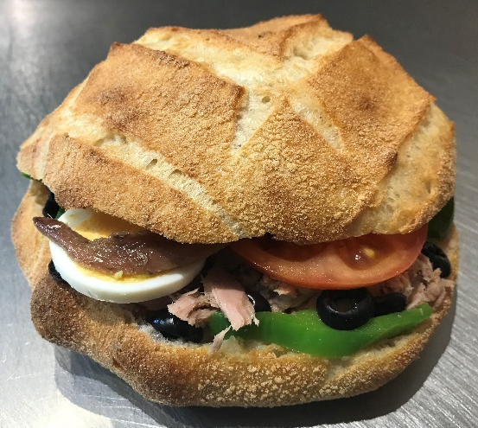
INGREDIENTS | QUANTITE* | UNITES
Pain tradition | 1 | Pavé
Huile d’olive | 1 | Filet
Poivron frais | 1 | Rondelle
Thon | 80 | Grammes
Tomate | 2 | Rondelles
Œuf | 2/6 | D’œuf
Olives noires rondelles | 10 | Grammes
Anchois | 2 | Unité
Cout de revient* : 1,14€
Prix de vente suggéré* : 4,50€
PREPARATION
Couper le pavé en 2

Etaler 1 filet d’huile d’olive sur les deux faces.

Déposer une rondelle de poivron rouge ou vert

Déposer le thon

Mettre les rondelles de tomate et d’œuf

Déposer les rondelles d’olives

Mettre les anchois

*Les quantités, le cout de revient et le prix de vente sont établis avec les produits de nos fournisseurs.
Découpe du pavé
PREPARATION
Etaler complétement la pâte dans la découpe, elle doit toucher les rebords

Couper en 2 par l’encoche du milieu dans la longueur puis recouper en 2 parts égales

Dans la largeur, couper toutes les 2 encoches

Placer sur le tapis

Lamer en croix

Cuire 12 minutes

